國立中興大學附屬高中 113學年度 第2學期 興附盃數學競賽 高二數學(B)試題
班級：二年 ______ 班 座號：_________ 姓名：________________ 命題: L老師 審題: C老師
一、單選題（每題7分共21分）
- 設A，B為兩事件，且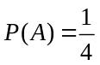，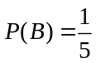，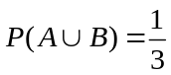，則P( A | B )的值為何？
(1) (2)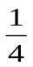 (3) (4)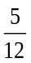 (5)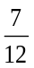
解答 5
- 袋中有3顆白球，2顆紅球。由甲、乙二人依序各抽取顆球，抽取後不放回。若每顆球被取出的機會相等，請問在甲和乙抽到相同顏色球的條件下，乙抽到白球的條件機率為何？ (1) (2)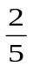 (3)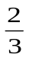 (4)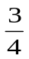 (5)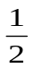
解答 4

- 甲、乙、丙、丁、戊5人排成一列，則在甲、乙相鄰的情況下，丙、丁也相鄰的條件機率為何？
(1)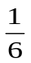 (2)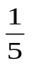 (3) (4) (5)
解答 5
二、多重選擇題（每題10分共30分）
說明：第4題至第6題，每題有5個選項，其中至少一個是正確的選項，各題之選項獨立判定，所有選項均答對者，得10分；答錯1個選項者，得6分；答錯2個選項，得2分；答錯多於2個選項或所有選項均未作答者，該題以零分計算。
- 學校在期末舉行大抽獎，已知120張彩券中，其中有70張有獎，50張無獎，同學按學號由1到120號依序抽獎，下列敘述何者正確？
(1)若採用抽出不放回，則先抽和後抽的同學中獎機率相同且機率是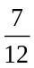
(2)若採用抽出放回，則先抽和後抽的同學中獎機率相同且機率是
(3)若採用抽出不放回，且已知1號中獎了，則2號中獎機率會小於
(4)若採用抽出放回，且已知30號中獎了，則31號中獎機率會小於
(5)若採用抽出不放回，1號同學中獎機率最大
解答 123

- 擲一粒公正骰子二次，選出正確的選項：
(1)第一次出現質數點的機率是
(2)點數和是6的機率是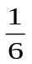
(3)第一次出現質數點且二次點數和是6的機率是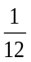
(4)若已知點數和是6，則第一次出現質數點機率是
(5)若已知第一次出現質數點，則點數和是6的機率是
解答 135
6. 設A與B為獨立事件，且，，則下列選項何者正確？
(1)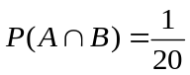 (2)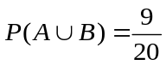 (3)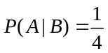 (4)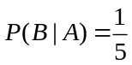 (5)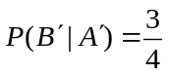
解答 134
二、選填題（每題7分共49分）機率一律化為最簡分數
說明：第A至G題，將答案畫記在答案卡之「選擇（填）題答案區」所標示的列號 (7~24)。每題完全答對給7分答錯不倒扣，未完全答對不給分。
- 已知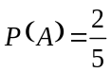，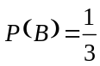，且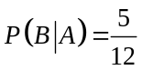，求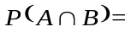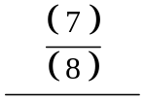
解答

- 箱中有紅球4顆，白球3顆，黑球5顆。甲、乙、丙三人依序從箱中取球，每人取出1球，取出的球不放回，設每顆球被取到的機率都相同。求丙取到黑球的機率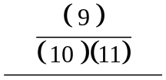。
解答 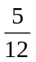

- 甲,乙兩射手的命中率依次為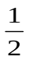、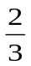，今兩人對同一靶各射擊二發，各人命中靶面的事件為獨立事件，
求若已知靶面恰中一發，則此發為甲命中的機率為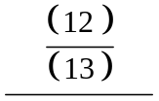
解答

- 不透明袋中有白紅共個球，球大小形狀相同，僅顏色相異。甲、乙、丙、丁、戊人依甲第一、乙第二、……、戊第五的次序，從袋中各取一球，取後不放回。試問在甲、乙取出不同色球的條件下，戊取得紅球的機率為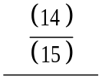
解答
 | 女 | 男
墾丁 | 10 | 10
澎湖 | 6 | 10
花東 | 9 | 6
- 全班男女生共51人，票選畢業旅行的目的地，每人限投一票，結果如列表。
現以簡單隨機抽樣，抽出兩人，若這兩人都是女生，則這兩人都想去墾丁的
機率是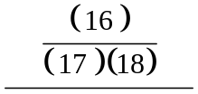
解答 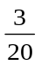

- 學校內某社團社員統計表如下，發現其中部分汙損以致不知道二年級女生的人數。已知隨機從該社團抽一人，設A、B分別表示抽到男生與抽到二年級學生的事件，且事件A、B為兩獨立事件，
則二年級女生的人數是多少？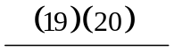
 | 一年級 | 二年級
男 | 6 | 18
女 | 4
解答 12人

- 甲、乙兩選手參加3戰2勝制（即先勝2局者贏得比賽）的羽球單打比賽。沒有和局,已知甲單局獲勝的機率為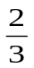，且每局的比賽結果互不影響，求甲贏得比賽的機率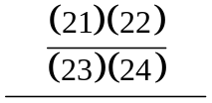。
解答 